VITTA
Sistema de Incentivo à Doação de Sangue

Módulo
Análise e Projeto de Software

Março/2026

Histórico de Revisões

Data | Versão |  | Descrição | Autor
14/03/2026 | 0.1 | Criação de documento |  | Equipe

Sumário
1 Introdução 4
a. Objetivo 4
b. Escopo 4
c. Justificativa 5
d. Diferencial Estratégico 5
2 Declaração de Visão 6
a. Tecnologias 6
1. Render 6
2. React 6
3. RESTful 6
4. Typescript 6
5. PostgreSQL e Prisma 7
6. Docker 7
b. Arquitetura 8
c. Serviços 9
d. Modelo de Dados 10
e. Interface 11
3 Observações Gerais 12
4 Conclusão 13

Documento Visão - VITTA

Introdução

Hoje em dia, a doação de sangue ainda enfrenta um grande desafio relacionado ao baixo engajamento da população. Muitas pessoas realizam a doação apenas uma vez ou sequer chegam a doar , devido a falta de incentivo, informação adequada e facilidades no processo.
Pensando nisso, o projeto propõe o desenvolvimento de uma plataforma digital com gamificação , com o propósito de estimular a prática contínua da doação de sangue. A proposta busca tornar essa experiência mais dinâmica, envolvente e acessível para os usuários.
Logo , a solução pretende integrar a tecnologia ao cotidiano das pessoas , facilitando o processo de doação e ampliando o alcance das campanhas, contribuindo para o aumento da participação da população.

Objetivo

O sistema tem como objetivo principal promover e simplificar o processo de doação de sangue por meio de uma plataforma digital interativa.

Para isso permitirá que o usuário:
- Realizar o agendamento de doações
- Consultar seu histórico de doações
- Receber notificações e lembretes
- Visualizar locais disponíveis para doação
- Acumular pontos e obtenha recompensas

Além disso , o sistema também busca ajudar instituições de saúde a organizarem melhor seus atendimentos e campanhas.

Escopo

A solução será disponibilizada como uma plataforma digital, oferecendo funcionalidades voltadas tanto para os doadores quanto para as instituições de saúde.

Dentre as principais funcionalidades, destacam-se:
- Agendamento de doações integrado aos sistemas das instituições;
- Consulta ao histórico de doações do usuário;
- Envio de notificações sobre compromissos e campanhas;
- Visualização de hemocentros e ações ativas por meio de mapa interativo;
- Sistema de gamificação, incluindo pontuação, progresso do usuário e troca por recompensas.
As instituições de saúde poderão então cadastrar campanhas, disponibilizar horários e gerenciar atendimentos de forma centralizada.

Justificativa

A doação de sangue é uma prática essencial para o funcionamento do sistema de saúde, porém enfrenta desafios relacionados à baixa adesão e à falta de continuidade por parte dos doadores.
Muitos potenciais doadores não realizam ou não mantêm a prática devido à ausência de incentivos, dificuldades no processo de agendamento e falta de acompanhamento das doações realizadas.
Diante disso, a proposta do sistema busca reduzir essas barreiras, oferecendo uma solução tecnológica que torne o processo mais acessível, organizado e atrativo.
Assim, espera-se contribuir para o aumento do número de doadores ativos e para a melhoria da gestão dos estoques de sangue.

Diferencial Estratégico

O principal diferencial da solução está na aplicação de gamificação como estratégia de engajamento, tornando a experiência mais dinâmica e motivadora.
Com a utilização de elementos como pontuação , recompensas e progressão , o sistema estimula a continuidade das doações de forma natural e envolvente.
Logo , a integração com instituições de saúde e a centralização das informações em uma única plataforma proporcionam maior eficiência operacional e praticidade para os usuários.
Como resultado , a solução contribui para o aumento da retenção de doadores e fortalece o sistema de saúde ao ampliar a disponibilidade de sangue.

Declaração de Visão

Tecnologias
Este tópico tem por finalidade descrever rapidamente as principais tecnologias envolvidas no projeto. Inicialmente, abordaremos o front-end, depois back-end e finalizando com a persistência do projeto.

Render

Render é uma Plataforma Unificada de Nuvem que simplifica a implantação e o gerenciamento de aplicações web, APIs, sites estáticos, bancos de dados e workers. Conectando-se diretamente ao seu repositório Git, a plataforma automatiza todo o processo de build e deploy a cada novo commit, oferecendo certificados SSL automáticos, escala sob demanda e uma camada gratuita generosa. É uma alternativa moderna e prática para hospedar projetos de qualquer tamanho, eliminando a complexidade da administração de infraestrutura tradicional.

React

React é uma biblioteca JavaScript de código-fonte aberto voltada para a construção de interfaces de usuário (front-end). Totalmente baseado em componentes reutilizáveis e desenvolvido pelo time do Facebook (Meta) e por uma comunidade global de colaboradores. Diferente de frameworks completos, React foca exclusivamente na camada de visualização, permitindo a criação de interfaces interativas e dinâmicas com eficiência através de seu Virtual DOM e sintaxe JSX.

RESTful

RESTful é um estilo arquitetural para projetar APIs que utilizam o protocolo HTTP de forma padronizada e eficiente. Totalmente baseado nos princípios REST (Representational State Transfer), define como os recursos devem ser estruturados e acessados através de métodos HTTP como GET, POST, PUT e DELETE. APIs RESTful são stateless (não mantêm estado da sessão no servidor), utilizam URIs únicas para cada recurso e retornam dados em formatos como JSON ou XML, sendo amplamente adotadas por sua simplicidade, escalabilidade e familiaridade com a web.

Typescript

Typescript é uma linguagem de programação de alto nível, interpretada de script, imperativa, orientada a objetos, funcional, de tipagem dinâmica e forte.
É um superset do Javascript, com as mesmas características e sintaxe, sua principal diferença, é sua forte tipagem. Uma linguagem mais moderna, sendo utilizada tanto para o frontend, quanto para o backend. No frontend pode vir acompanhado do ReactJs ou até mesmo o NextJS, já no backend aparece bastante com o banco de dados PostgreSQL e seu famoso ORM, Prisma, que facilita a criação de tabelas(no prisma, conhecido como schema) e rápida integração dessas tabelas, facilitando a conexão com o frontend. Foi lançada por Anders Hejlsberg em 2012. Atualmente, é utilizada em sistemas de ponta-a-ponta, mas também com a proposta de melhorar o Javascript, facilitando a vida dos desenvolvedores devido a sua sintaxe simples e fácil utilização.

PostgreSQL e Prisma

Neste item existem duas tecnologias para armazenamento e processamento de dados que são:
- PostgreSQL - é um sistema gerenciador de banco de dados objeto-relacional (SGBD) de código aberto, reconhecido por sua robustez, conformidade com padrões SQL e extensibilidade. Desenvolvido por uma comunidade global ativa há mais de 30 anos, oferece suporte a tipos de dados avançados, consultas complexas, alta performance e confiabilidade, sendo amplamente utilizado como banco de dados principal em aplicações de todos os portes.
- Prisma - é uma ferramenta de mapeamento objeto-relacional (ORM) de código aberto que simplifica o acesso e a manipulação de bancos de dados em aplicações Node.js e TypeScript. Totalmente baseado em um esquema declarativo e type-safe, permite modelar dados, executar migrações e realizar consultas com segurança e produtividade. Diferente da descrição fornecida originalmente, Prisma não é uma extensão espacial para PostgreSQL, mas sim um ORM moderno que se conecta a diversos bancos de dados, incluindo PostgreSQL, MySQL, SQLite, MongoDB e SQL Server.

Docker

Conjunto de produtos de plataforma como serviço que usam virtualização de nível de sistema operacional para entregar software em pacotes chamados containers. Os containers são isolados uns dos outros e agrupam seus próprios softwares, bibliotecas e arquivos de configuração.

Arquitetura
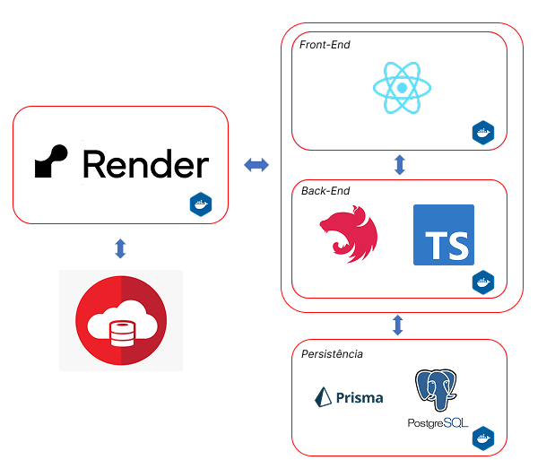
Figura 1 - Diagrama arquitetural do simulador.

Serviços
Para um app de incentivo à doação de sangue usando NestJS (backend) e React (frontend), esses são os possíveis serviços
- // CRUD de doadores
- GET /api/doadores // Lista todos os doadores
- GET /api/doadores/:id // Detalhes de um doador
- POST /api/doadores // Cadastrar novo doador
- PUT /api/doadores/:id // Atualiza dados do doador
- DELETE /api/doadores/:id // Remove doador

Modelo de Dados

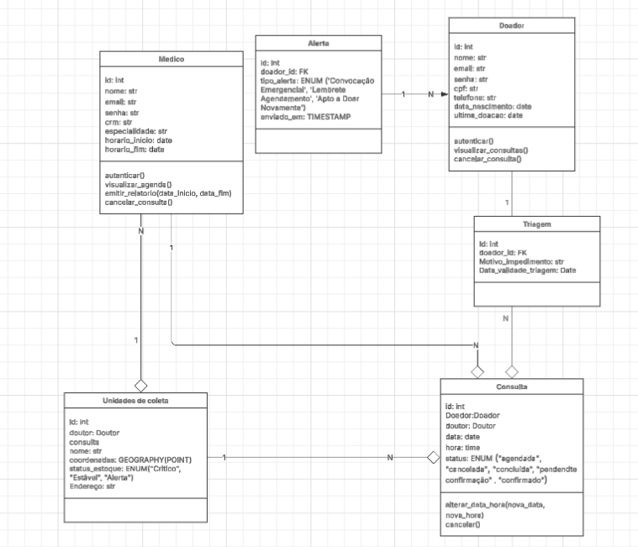

Interface
A interação do usuário foi pensada para ser intuitiva e destacar as principais funcionalidades propostas pelo aplicativo: Agendamento de doação, Histórico de Agendamentos, Histórico de Doações, Mapa com Instituições de Saúde Próximas e Central de Informações.

Figura 3 – Telas com as principais funcionalidades do aplicativo

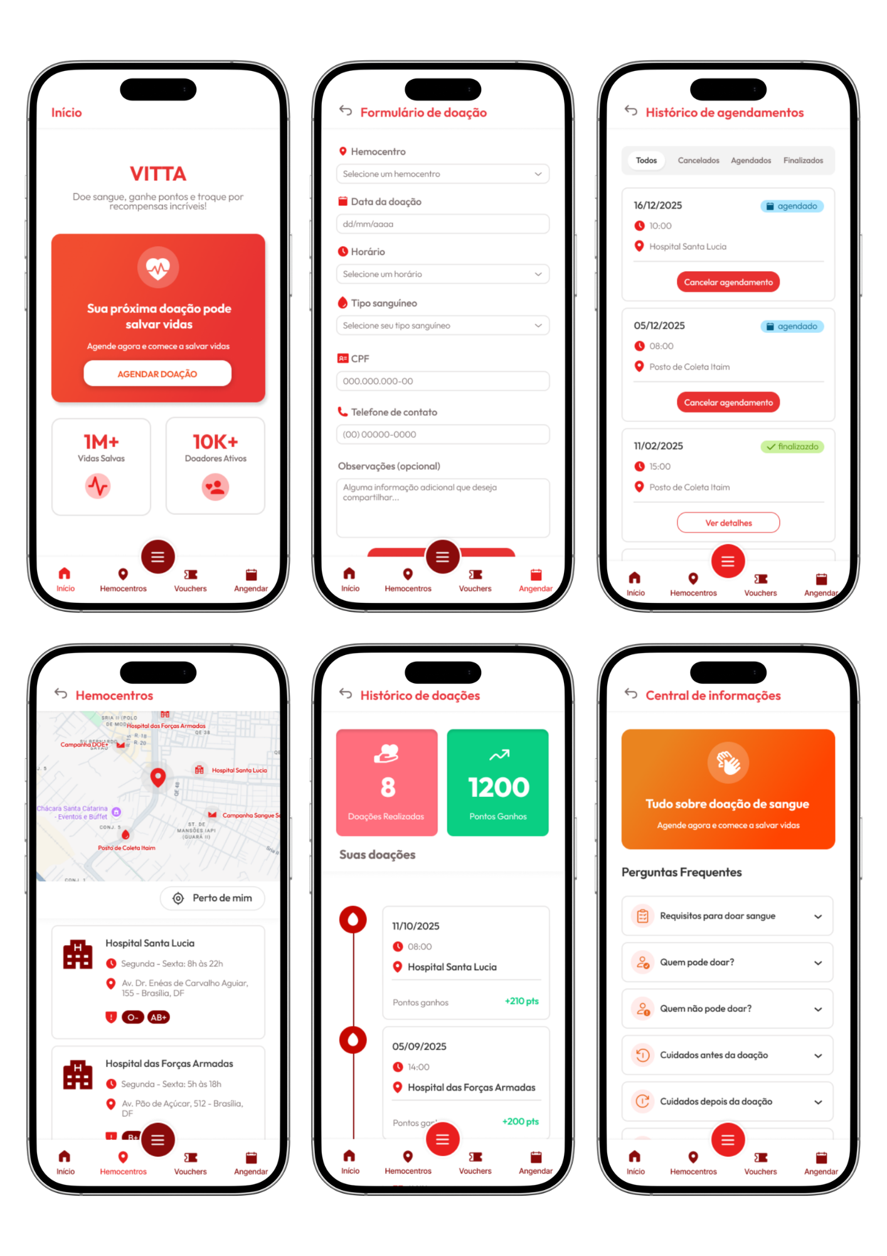

Observações Gerais

As escolhas nas tecnologias foram baseadas num pensamento de agilidade e simplificação de uma aplicação. A utilização do Typescript e o Prisma, junto ao PostgreSQL, foi pensando em conjunto com o objetivo de facilitar e trazer algo concreto e bem construído na área do backend e o seu banco de dados, visto que essas tecnologias integradas economizam tempo e processos, tempo esse utilizado caso haja algum imprevisto no projeto.
O React permite que a parte visível do projeto exista, visto que, ele se conecta perfeitamente com superset do Javascript, o Typescript e suas alocações de estados, caso haja necessidade de teste ou mudança em algum componente do código, pensando também em mantenimento da tela e as informações com UseMemo, ou, como abordado anteriormente, um gerenciamento de estados com UseState, entre outros hooks. Vale lembrar que o Typescript é uma linguagem tipada, o que facilita o desenvolvedor a encontrar erros, caso haja algum erro de digitação ou até mesmo uma declaração de tipos incorreta. Além de não permitir um erro básico do usuário ao colocar uma string num campo de number, dentre outros casos de confusão de tipos.
Já a escolha pela API RESTFul vem por uma escolha de familiaridade e também pela simplicidade na sua conexão/criação de API’s, visto que, até os seus métodos http são bem apresentados e claros em sua utilização.
Por fim, o Docker, além de ser uma das tecnologias mais conhecidas e utilizadas para containers, ela também permite que, independente da máquina, você possa utilizar sem maiores problemas, habilitando que uma equipe inteira, faça o projeto sem interrupções ou necessidade de refazer prazos por um problema de incompatibilidade do código para com a máquina. Além de sua segurança e organização, podendo criar ambientes diversos de acordo com a necessidade da equipe e a segurança, visto que evita que haja a perda de dados ou código, pelo fato da máquina de um terceiro acabar não funcionando ou perdendo algum tipo de avanço do código em produção.

Conclusão

Portanto, a implementação desta plataforma digital apresenta-se como uma solução estratégica e bilateral. Por um lado, soluciona o baixo engajamento populacional na doação de sangue ao oferecer um ambiente gamificado, prático e informativo e que incentiva a doação recorrente. Por outro lado, moderniza a infraestrutura de captação das instituições de saúde, centralizando o agendamento e a gestão de campanhas. O resultado esperado é um ecossistema eficiente que facilita o ato de doar e maximiza a capacidade de salvar vidas à medida que torna mais dinâmico o processo de doação e mais acessíveis as informações para tal.

